Pengaruh Green Accounting, Investment Opportunity Set, dan Opini Audit Terhadap Nilai Perusahaan

Sintia Puspita Dewi^{1*}, Syamsuri²
^{1,2} Universitas Pamulang, Indonesia
*E-mail: sintiapuspitadw02@gmail.com

Information Article |  | A B S T R A K
History Article  Submission: 20-08-2026  Revision: 30-09-2026  Published: 05-10-2026 |  | Nilai perusahaan tidak hanya dipengaruhi oleh manajemen atau pihak internal saja, tetapi juga oleh pandangan masyarakat dan pemangku kepentingan yang mengharapkan akan manfaat dan keuntungan akibat jalanya operasional perusahan tersebut. Penelitian ini bertujuan untuk menganalisis faktor yang memengaruhi kenaikan atau penurunan nilai perusahaan melalui green accounting, investment opportunity set, dan opini audit pada perusaahaan sektor energi yang terdaftar di Bursa Efek Indonesia (BEI) periode 2020-2024. Penelitian ini menggunakan metode kuantitatif dengan diambilnya data dari situs resmi Bursa Efek Indonesia (BEI) yaitu idx, www.idx.com berupa data sekunder. Populasi yang ada dalam penelitian ini berjumlah 91 perusahaan sektor energi yang terdaftar di Bursa Efek Indonesia (BEI) periode 2020-2024. Sampel pada penelitian ini diambil dengan menggunakan teknik purposive sampling dan sampel yang diperoleh berdasarkan indikator yang sudah ditentukan peneliti berjumlah 59 perusahaan dengan lamanya periode pengamatan 5 tahun sehingga, menghasilkan 295 data observasi. Data dalam penelitian ini diolah melalui aplikasi Microsoft Excel untuk mengumpulkan data dan aplikasi Eviews 12 untuk pengujian data dengan digunakannya teknik analisis berupa regresi data panel. Hasil penelitian ini menunjukan bahwa green accounting, investment opportunity set, dan opini audit berpengaruh secara simultan terhadap nilai perusahaan, green accounting dan opini audit tidak berpengaruh secara parsial terhadap nilai perusahaan. investment opportunity set secara parsial berpengaruh terhadap nilai perusahaan. Hasil pengujian ini menggambarkan bahwa investment opportunity set menjadi faktor penting dalam mendukung peningkatan nilai perusahaan.  Kata Kunci: Green accounting, Investment opportunity set, Opini Audit, Nilai Perusahaan  A B S T R A C T  The company's value is not only influenced by management or internal parties, but also by the views of the public and stakeholders who expect benefits and profits due to the company's operations. This study aims to analyze factors that affect the increase or decrease in company value through green accounting, investment opportunity sets, and audit opinions on energy sector companies listed on the Indonesia Stock Exchange (IDX) for the 2020-2024 period. This study uses a quantitative method by taking data from the official website of the Indonesia Stock Exchange (IDX), namely idx, www.idx.com in the form of secondary data. The population in this study is 91 energy sector companies listed on the Indonesia Stock Exchange (IDX) for the 2020-2024 period. The samples in this study were taken using the purposive sampling technique and the samples obtained based on the indicators that have been determined by the Researcher amounted to 59 companies with an observation period of 5 years so as to produce 295 observation data. The data in this study was processed through the Microsoft Excel application to collect data and the Eviews 12 application for data testing using analysis techniques in the form of panel data regression. The results of this study show that green accounting, investment opportunity set, and audit opinion have a simultaneous effect on company value, green accounting and audit opinion do not have a partial effect on company value. Investment opportunity sets partially affect the value of the company. The results of this test illustrate that investment opportunity sets are an important factor in supporting the increase in company value.  Keywords: Green accounting, Investment opportunity set, Audit Opinion, Company Value
DOI Article:
10.62421/jibema.v4i2.739
Acknowledgment
©2026 Published by JIBEMA. Selection and/or peer-review under responsibility of JIBEMA

PENDAHULUAN
Untuk menjaga kelangsungan usaha maka, perusahaan perlu memperhatikan bagaimana kegiatan operasionalnya dapat berjalan dengan lancar dan diperlukannya praktik pengelolaan perusahaan yang tepat sesuai kondisi bisnis agar terciptanya peningkatan kinerja perusahaan melalui nilai perusahaan. Adanya peningkatan nilai perusahaan tentu menjadi sinyal positif bagi pemegang saham dalam memperoleh keuntungan (Syamsuri dkk., 2025).
Indonesia yang masih menjadi negara berkembang dan bergantung pada energi fosil harus siap dalam menghadapi tantangan akan transisi menuju ekonomi rendah karbon. Adanya Paris Agreement dalam kerangka United Nations Framework Convention on Climate Change (UNFCCC), Indonesia diharapkan konsisten dalam mewujudkan net zero emission pada tahun 2060 yang mana dalam menjalankan hal tersebut diharuskan memperhatikan tingkat ketersediaan energi dan juga kondisi ekonomi. Badan Pusat Statistik (BPS) mengadakan workshop penyusunan Neraca Arus Energi dan Emisi Gas Rumah Kaca (GRK) yang ditujukan untuk memperkuat integrasi data lintas sektor dalam mendukung arah pembangunan berkelanjutan berbasis transisi energi rendah karbon (BPS, 2025).
Data dari Neraca Energi Indonesia Tahun 2020-2024 memperlihatkan bahwa batubara masih menjadi tulang punggung utama sektor energi nasional. Pada tahun 2024, total produksi energi primer mencapai kenaikan 7,5% dibanding tahun 2023 yang disebabkan oleh produksi batubara sebesar 21.018.820 terajoule, diikuti oleh gas alam sebesar 2.509.448 terajoule dan minyak mentah serta kondensat sebesar 1.292.308 terajoule. Meskipun pada tahun 2024 produksi minyak mentah dan kondensat mengalami penurunan sebesar 4,2% dibanding tahun 2023, produksi batubara justru meningkat hingga 9,2% yang menggambarkan bahwa struktur energi nasional masih sangat bergantung pada sumber daya fosil (BPS, 2025).

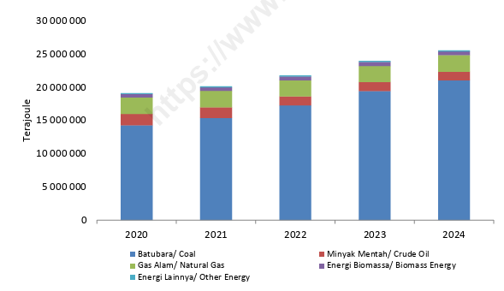
Gambar 1. Produksi Energi Indonesia Tahun 2020-2024
Sumber: www.bps.go.id ; Neraca Energi Indonesia Tahun 2020-2024
Hal tersebut juga terlihat dari adanya komposisi produksi listrik nasional pada tahun 2024, di mana Pembangkit Listrik Tenaga Uap (PLTU) berbasis batubara menjadi kontributor terbesar dengan porsi 67,5% dari total produksi listrik sebesar 232.250 Gigawatt-hour (GWh). Peranan pembangkit energi baru dan terbarukan seperti halnya Pembangkit Listrik Tenaga Air (PLTA), Pembangkit Listrik Tenaga Panas Bumi (PLTP), Pembangkit Listrik Tenaga Gas dan Uap (PLTGU) sampai Pembangkit Listrik Tenaga Surya (PLTS) masih relatif kecil, sehingga menunjukkan bahwa upaya penggantian energi dengan sumber yang lebih ramah terhadap lingkungan belum berjalan maksimal. Selain dari sisi produksi, data BPS juga menunjukkan ketergantungan Indonesia terhadap energi fosil yang terlihat dari aktivitas impor dan ekspor energi. Impor energi pada tahun 2024 meningkat sebesar 8,6% dibanding tahun 2023, dengan jenis energi terbesar yang diimpor yaitu Bahan Bakar Minyak (BBM) berkadar ringan sebesar 920.542 terajoule, diikuti oleh minyak mentah dan kondensat sebesar 649.022 terajoule, serta batubara sebanyak 531.762 terajoule. Indonesia juga menjadi salah satu eksportir energi terbesar di kawasan asia, dengan sekitar 56,3% dari total produksi energi dikirim ke luar negeri. Batubara tentu mendominasi ekspor sebesar 13.283.923 terajoule atau 92,1% dari total ekspor energi. Apabila dilihat dari sisi konsumsi, penggunaan energi dalam negeri mencapai 7.930.428 terajoule pada tahun 2024, meningkat 7,2% dibanding tahun 2023. Melalui fakta ini, menunjukkan adanya tantangan bagi pemerintah agar dapat mengurangi emisi dan mempercepat peralihan ke energi yang berkelanjutan (BPS, 2025).
Selanjutnya, kualitas udara di wilayah Jakarta beberapa tahun terakhir terus menjadi sorotan karena tingkat polusinya yang tinggi. Salah satu penyumbang terbesarnya berasal dari aktivitas PLTU yang masih menggunakan batubara sebagai sumber energi utamanya (CNN, 2025). Sepanjang tahun 2024 sampai dengan 2025 dalam menekan emisi karbon di Indonesia, terdapat langkah penting yang diambil oleh pemerintah terkait dengan keputusan untuk dilakukannya pensiun dini terhadap beberapa PLTU seperti PLTU Cirebon 1 yang diperkirakan akan dipensiunkan pada tahun 2035 dan PLTU Pelabuhan Ratu pada tahun 2037. PLTU tersebut, membebani ekonomi negara sebanyak 124 triliun untuk subsidi energi fosil dan biaya lingkungan dari aktivitas operasional usahanya. Kebijakan tersebut tentu membawa dampak bagi perusahaan di sektor energi, terutama yang masih sangat bergantung pada aktivitas PLTU (Kompas, 2025). Menteri Bahlil Lahadalia, menegaskan pemerintah akan tetap berkomitmen menjalankan keputusan pensiun dini terhadap PLTU Cirebon-1, meskipun khawatir akan adanya penurunan produksi energi dalam jangka pendek serta potensi pengurangan pendapatan perusahaan tambang dan pembangkit listrik (CNBC, 2025).
Melalui usulan dari Menteri Koordinator Bidang Perekonomian pada saat itu, yaitu Pramono Anung, untuk dibatasinya jam operasional PLTU di wilayah Jakarta menggambarkan pentingnya upaya dalam mengendalikan polusi udara perkotaan yang telah mencapai tingkat serius. Meskipun Indonesia telah menetapkan target net zero emission, realisasi investasi pada energi bersih masih tergolong rendah dan menimbulkan ketidakseimbangan antara kebutuhan energi nasional dan kapasitas energi terbarukan yang tersedia. Kesadaran akan ketergantungan energi fosil memiliki pengaruh besar terhadap keberlanjutan lingkungan. Upaya penghijauan seperti penambahan taman kota dan hutan kecil telah dilakukan namun, daya serapnya masih belum sebanding dengan volume emisi yang dihasilkan. Pembatasan pada aktivitas PLTU diharapkan dapat menjadi salah satu solusi jangka pendek untuk mengurangi polusi sampai dengan menunggu kesiapan transisi menuju energi bersih yang lebih ramah lingkungan (CNN, 2025).
Green accounting (GA) merupakan program yang dipengaruhi dan memengaruhi lingkungan sehingga, berperan dalam menciptakan nilai bagi perusahaan. Penerapan green accounting mampu memberikan sebuah informasi terkait kontribusi perusahaan terhadap sosial dan lingkungan sekitar. Penerapan green accounting dapat memberikan informasi untuk pengambilan keputusan pengguna dan pengelola ekonomi dan non-ekonomi (Rumagit & Khomsiyah, 2024). Didasarkan pada penelitian yang telah dilakukan sebelumnya oleh Christie dkk. (2025) green accounting berpengaruh terhadap nilai perusahaan. Sedangkan didasarkan pada penelitian yang telah dilakukan sebelumnya oleh Winingsih & Suripto (2025) green accounting tidak berpengaruh terhadap nilai perusahaan.
Investment opportunity set (IOS) merupakan peluang yang diharapkan untuk diperolehnya return dari aktivitas investasi yang dilakukan perusahaan dan return yang akan diterima disesuaikan dengan bagaimana manajemen mengelola pengeluaran perusahaan. Adanya IOS juga dapat digunakan untuk menggambarkan bagaimana potensi pertumbuhan perusahaan dimasa depan (Sultonah & Shanti, 2025). Didasarkan pada penelitian sebelumnya yang dilakukan oleh Sultonah & Shanti (2025) investment opportunity set berpengaruh positif terhadap nilai perusahaan. Sedangkan menurut Jessica dkk. (2024) investment opportunity set berpengaruh negatif dan tidak signifikan terhadap nilai perusahaan.
Opini audit (OA) merupakan pendapat yang disampaikan dalam kondisi dimana seorang auditor telah melaksanakan pemeriksaan terhadap laporan keuangan manajemen sesuai dengan Standar Audit (SA) yang berlaku. Opini disampaikan auditor apabila telah selesai dalam mengumpulkan bukti audit (audit evidence) memadai dalam mendukung opini yang disampaikan, serta tidak adanya kesalahan material dimana laporan keuangan harus tersaji sesuai dengan prinsip akuntansi berlaku umum di Indonesia (Santoso dkk., 2025). Didasarkan pada penelitian sebelumnya yang dilakukan oleh Patmawati & Abbas (2024) opini audit secara parsial berpengaruh signifikan terhadap nilai perusahaan. Sedangkan, menurut Rahma & Kusuma (2024) opini audit tidak berpengaruh secara parsial terhadap nilai perusahaan.
Penting bagi perusahaan untuk memperhatikan keseimbangan lingkungan dalam aktivitas operasionalnya. Diperlukannya penerapan green accounting sebagai bentuk komitmen perusahaan menjaga keberlanjutan usaha sekaligus mempertahankan nilai perusahaan ditengah meningkatnya tuntutan praktik bisnis bertanggung jawab. Penting juga bagi perusahaan agar dapat memperhatikan investment opportunity set sebagai gambaran dari kemampuan perusahaan melihat dan memanfaatkan peluang pertumbuhan. Selanjutnya, opini audit yang diterbitkan auditor turut menjadi salah satu faktor penentu yang dapat memperkuat kepercayaan pemangku kepentingan atas laporan keuangan perusahaan. Sehingga hal ini, dapat menambah keyakinan investor untuk menanamkan modalnya serta mempertahankan kelangsungan usaha. Diharapkan untuk perusahaan agar mampu menjaga dan meningkatkan nilai perusahaannya secara berkelanjutan.

METODE PENELITIAN
Penelitian ini merupakan penelitian kuantitatif, yang mana diharapkan Peneliti dapat mengetahui bagaimana pengaruh green accounting, investment opportunity set, dan opini audit terhadap nilai perusahaan. Penelitian ini, menggunakan metode deskriptif agar dapat diketahuinya jawaban dari hipotesis yang telah dirumuskan oleh peneliti. Penelitian dilakukan dengan mengambil data dari situs resmi Bursa Efek Indonesia (BEI) yaitu idx, www.idx.com berupa data sekunder yang tidak perlu Peneliti olah kembali dan website masing–masing emiten. Sumber data yang Peneliti ambil berasal dari laporan keuangan yang telah diaudit oleh auditor independen. Penelitian menggunakan periode laporan keuangan tahun 2020 sampai dengan 2024 untuk mendapatkan kebaharuan. Penelitian ini dilaksanakan dalam waktu sembilan bulan, dimulai dari bulan November 2025 sampai dengan Juli 2026.
Populasi yang menjadi objek penelitian ini yaitu perusahaan sektor energi yang menerbitkan laporan keuangan tahunan yang mana telah diaudit dan terpublikasi di Bursa Efek Indonesia (BEI) tahun 2020-2024. Metode pengambilan sampelnya menggunakan non probability sampling dengan teknik purposive sampling agar didapatkannya sampel yang representative sesuai dengan kriteria yang telah ditentukan Peneliti (Machali, 2021:74). Teknik pengumpulan data yang dilakukan dalam penelitian ini menggunakan metode dokumentasi dan studi pustaka. Teknik analisis data yang digunakan yaitu Uji Regresi Data Panel dengan menggunkan Eviews 12.

HASIL DAN PEMBAHASAN

Uji Estimasi Model Data Panel
Menentukan estimasi model data panel dilaksanakan melalui 3 pendekatan dengan Common Effect Model (CEM), Fixed Effect Model (FEM), dan Random Effect Model (REM). Pengujian tersebut dilakukan agar dapat ditentukannya model terbaik untuk digunakan. Berikut masing – masing dari hasil uji estimasi dalam model penelitian:
Common Effect Model (CEM)
Common Effect Model (CEM) merupakan pendekatan yang tidak memperhitungkan perbedaan karakteristik tiap – tiap unitnya ataupun perbedaan waktunya sehingga data dianggap seragam karena digabungkan (di pool). Namun, pengujian melalui pendekatan ini memiliki kekurangan karena dapat menyebabkan estimasi menjadi bias sehingga, perlu diuji kembali apakah model ini masih layak digunakan atau tidak. Hasil estimasi data panel melalui CEM sebagai berikut:
Tabel 1. Common Effect Model (CEM)
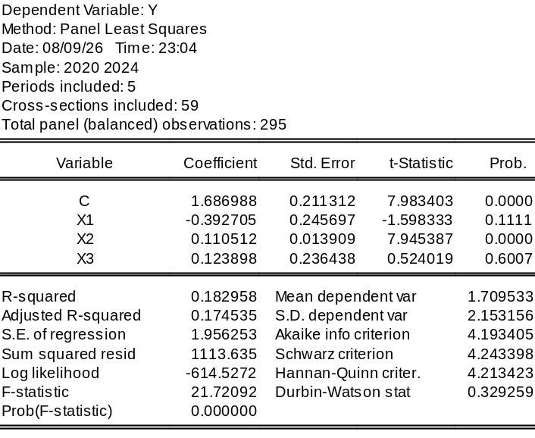
Sumber: Output Eviews versi 12, 2026
Melalui Tabel 1 ditunjukkan hasil terkait Common Effect Model dimana nilai konstanta diketahui sebesar 1.686988. Nilai tiap – tiap variabel independen atau bebas dimana nilai koefisien regresi variabel green accounting (X1) senilai -0.392705 dengan nilai probabilitas 0.1111, investment opportunity set (X2) senilai 0.110512 dengan nilai probabilitas 0.0000, opini audit (X3) senilai 0.123898 dengan nilai probabilitas 0.6007. Nilai Adjusted R-squared diketahui sebesar 0.174535, mengisyaratkan bahwa model CEM hanya mampu menjelaskan variasi sebesar 17% terhadap nilai perusahaan.

Fixed Effect Model (FEM)
Fixed effect model merupakan teknik yang digunakan untuk dapat diketahuinya hubungan antar variabel dengan pertimbangan adanya perbedaan karakteristik tiap entitas terlebih pada penelitian yang menggunakan variabel dummy. Model FEM mampu memberikan asumsi secara tepat meskipun terdapat perbedaan karakteristik antara variabel dependen terhadap independen. Hasil estimasi data panel melalui FEM sebagai berikut:
Tabel 2. Fixed Effect Model (FEM)
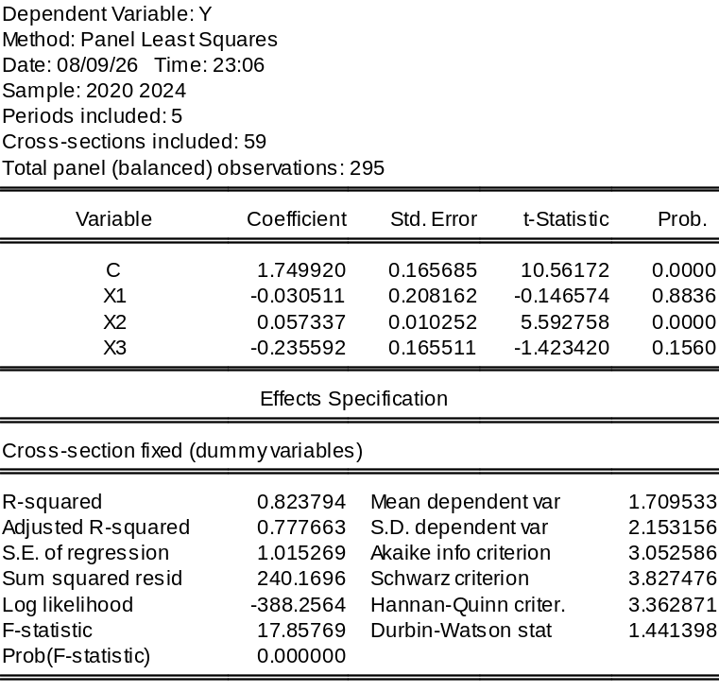
Sumber: Output Eviews versi 12, 2026)
Melalui Tabel 2 ditunjukkan hasil terkait Fixed Effect Model (FEM) dimana nilai konstanta diketahui sebesar 1.749920. Nilai tiap – tiap variabel independen atau bebas dimana nilai koefisien variabel green accounting (X1) sebesar -0.030511 dengan nilai probabilitas 0.8836, investment opportunity set (X2) sebesar 0.057337 dengan nilai probabilitas 0.0000, opini audit (X3) sebesar -0.235592 dengan nilai probabilitas 0.1560. Nilai Adjusted R-squared diketahui sebesar 0.777663, mengisyaratkan bahwa model FEM mampu menjelaskan variasi sebesar 78% terhadap nilai perusahaan.
Random Effect Model (REM)
Random Effect Model merupakan alternatif dari FEM apabila tiap entitas diasumsikan memiliki perbedaan karakteristik yang sifatnya acak dan tidak memiliki korelasi dengan variabel independen. Dalam REM, intercept atau nilai konstanta dilihat melalui error terms yang saling berhubungan pada data times series dan cross section. Hasil estimasi data panel melalui REM sebagai berikut:

Tabel 3. Random Effect Model (REM)
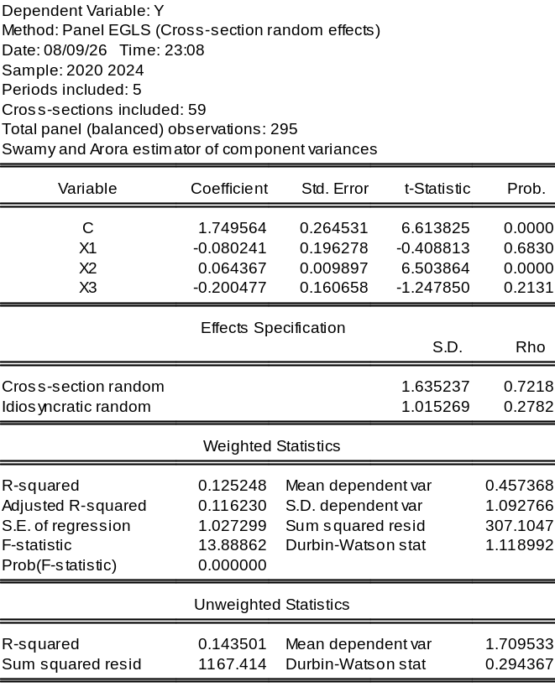
Sumber: Output Eviews versi 12, 2026
Melalui Tabel 3 ditunjukkan hasil terkait Random Effect Model (REM) dimana nilai konstanta diketahui sebesar 1.749564. Nilai tiap – tiap variabel independen atau bebas dimana nilai koefisien variabel green accounting (X1) sebesar -0.080241 dengan nilai probabilitas 0.6830, investment opportunity set (X2) sebesar 0.064367 dengan nilai probabilitas 0.0000, opini audit (X3) sebesar -0.200477 dengan nilai probabilitas 0.2131. Nilai Adjusted R-squared diketahui sebesar 0.116230, mengisyaratkan bahwa model REM hanya mampu menjelaskan variasi sebesar 12% terhadap nilai perusahaan.

Uji Model Data Panel
Menentukan model data panel mana yang tepat, maka dilakukan beberapa pengujian seperti Uji Chow untuk menentukan model CEM atau FEM dan Uji Hausman untuk menentukan model FEM atau REM yang paling tepat. Dinyatakan oleh Anwar & Nursan (2025:34) Uji Lagrange Multiplier tidak perlu dilakukan apabila output model yang terpilih berupa FEM. Berikut penjelasan terkait hasil Uji Model Data Panel:
Hasil Uji Chow
Uji ini digunakan untuk dapat menentukan model mana yang terbaik antara CEM atau FEM dengan membandingkan f-statistic yang telah diperoleh dari pengujian. Hipotesis yang dibangun dan dinyatakan oleh Anwar & Nursan (2025:31) pengambilan keputusan dalam Uji Chow didasarkan pada dua kriteria, yaitu:

H₀: Model CEM diterima apabila nilai prob. Chi-square > 0.05.
H₁: Model FEM diterima apabila nilai prob. Chi-square < 0.05.
Hasil Uji Model Data Panel dengan Uji Chow sebagai berikut:
Tabel 4. Hasil Uji Chow
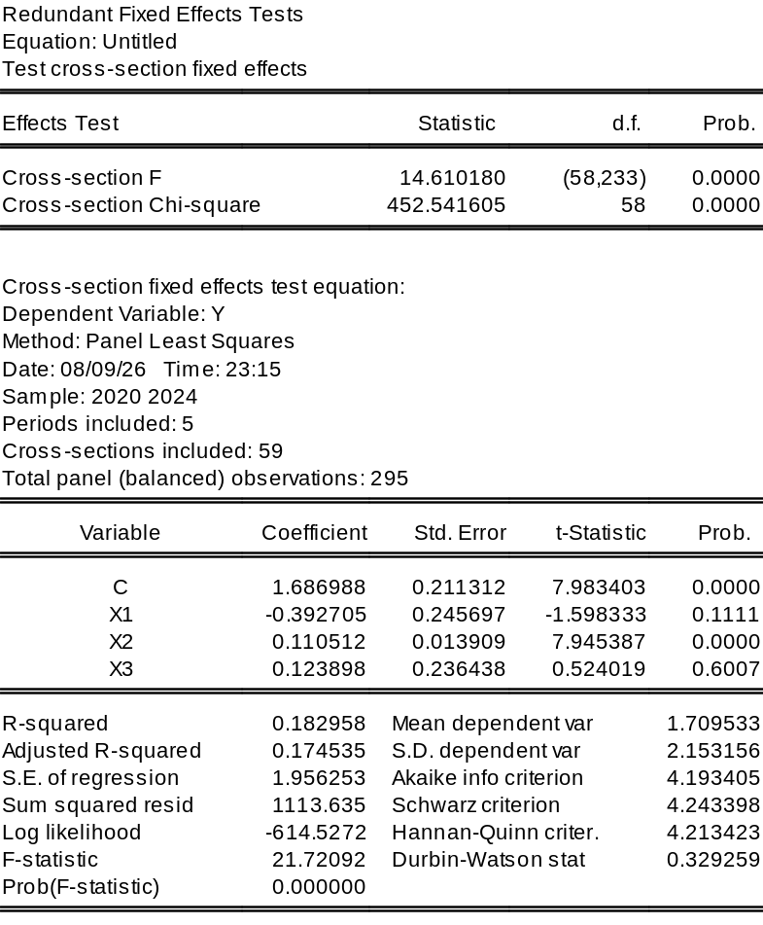
Sumber: Output Eviews versi 12, 2026
Melalui Tabel 4 ditunjukkan hasil terkait nilai probabilitas yang di dapat dari effect test Cross-section F sebesar 0.0000 yang mana nilai Prob.(F-statistic) < 0.05 (0.0000 < 0.05) sehingga, hipotesis H₀ ditolak dan H₁ diterima. Maka, model yang terpilih dalam Uji Chow penelitian ini yaitu Fixed Effect Model (FEM).
Uji Hausman
Uji ini digunakan untuk menentukan model mana yang terbaik antara FEM atau REM. Hipotesis yang dibangun dan dinyatakan oleh Anwar & Nursan (2025:32) pengambilan keputusan dalam Uji Hausman didasarkan pada dua kriteria, yaitu:
H₀: Dinyatakan model REM diterima apabila nilai probab. Chi-square > 0.05
H₁: Dinyatakan model FEM diterima apabila nilai probab. Chi-square < 0.05
Tabel 5. Hasil Uji Hausman
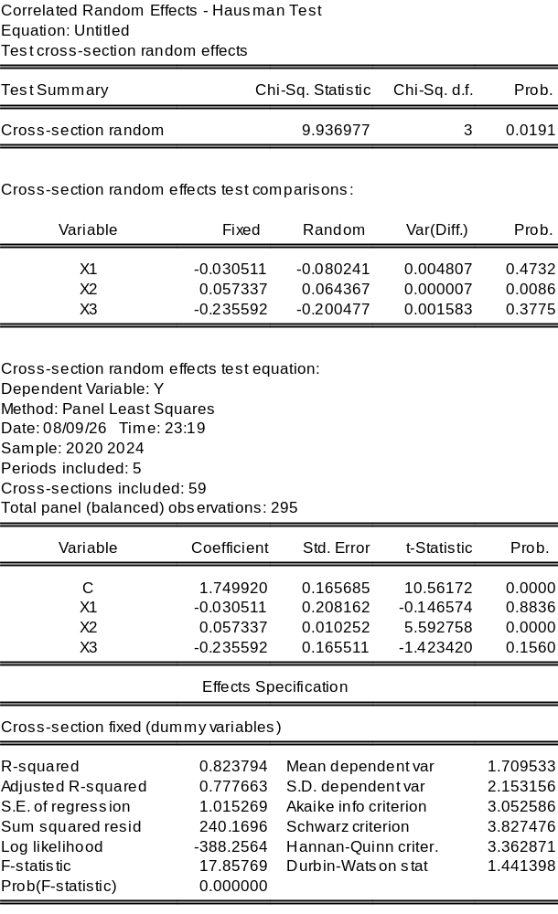
Sumber: Output Eviews versi 12, 2026
Melalui Tabel 5 ditunjukkan hasil terkait nilai probab. Cross-section random sebesar 0.0191, nilai Cross-section < 0.05 (0.0191 < 0.05) sehingga, H₀ ditolak dan H₁ diterima. Maka, model yang terpilih dalam Uji Hausman penelitian ini yaitu Fixed Effect Model (FEM).
Tabel 6. Kesimpulan Hasil Uji Model Data Panel
Model Data Panel | Nilai Prob. | Kriteria Pengujian | Model Terpilih
Uji Chow | 0.0000 | (1) H₀: Model CEM diterima apabila nilai probabilitas Chi-square > 0.05  (2) H₁: Model FEM diterima apabila nilai probabilitas Chi-square < 0.05 | FEM
Uji Hausman | 0.0191 | (1) H₀: Model REM yang diterima apabila nilai probabilitas Chi-square > 0.05  (2) H₁: Model FEM yang diterima apabila nilai probabilitas Chi-square < 0.05 | FEM
Sumber: Data disajikan oleh Penulis, 2026
Melalui Tabel 6 ditunjukkan hasil terkait Kesimpulan Hasil Uji Model Data Panel, bahwa penelitian ini menggunakan FEM sebagai model yang paling sesuai untuk digunakan. Hal ini dapat dilihat dari nilai probabilitas yang dihasilkan dimana masing – masing telah memenuhi kriteria pengujian.
Uji Multikolonieritas
Uji ini dilakukan untuk dapat diketahuinya korelasi antar variabel bebas melalui metode deteksi dengan Variance Inflation Factor (VIF) dan Tolerance (TOL). Pengukuran dalam Uji Multikolonieritas diukur berdasarkan, apabila nilai VIF yang melebihi angka 10 dapat disimpulkan terdapat Multikolonieritas atau apabila nilai TOL yang mendekati 0 maka diduga ada Multikolonieritas dan sebaliknya nilai TOL yang semakin mendekati 1 maka tidak terdapat Multikolonieritas.
Tabel 7. Hasil Uji Multikolonieritas
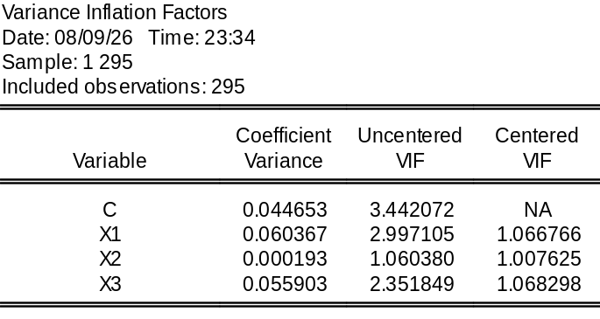
Sumber: Output Eviews versi 12, 2026
Melalui Tabel 8 ditunjukkan hasil terkait Uji Multikolonieritas bahwa nilai Centered VIF untuk variabel X1 sebesar 1.066766, X2 sebesar 1.007625, dan X3 sebesar 1.068298. Nilai Tolerance (TOL) dihitung menggunakan rumus TOL = 1/VIF. Dengan demikian diperoleh nilai TOL masing–masing variabel yaitu X1 = 0.937; X2 = 0.992; dan X3 = 0.936. Nilai Tolerance seluruh variabel independen berada mendekati 1 dan jauh dari 0, mengindikasikan tidak adanya hubungan bersifat linear yang tinggi antar variabel independen. Selain itu, nilai Centered VIF seluruh variabel juga berada di bawah 10. Oleh karena itu, dapat disimpulkan bahwa model penelitian tidak mengalami masalah Multikolonieritas.
Uji Heteroskedastisitas
Uji ini dilakukan untuk dapat diketahuinya perbedaan varians dari nilai residual dalam pengamatan yang mana penelitian ini menggunakan Uji Glejser dengan dasar pengambilan keputusan sebagai berikut:
Perolehan nilai signifikansi atau nilai prob. > 0.05 maka, data tersebut tidak mengalami Heteroskedastisitas.
Perolehan nilai signifikansi atau nilai prob. < 0.05 maka, data mengalami Heteroskedastisitas.
Tabel 8. Hasil Uji Heteroskedastisitas
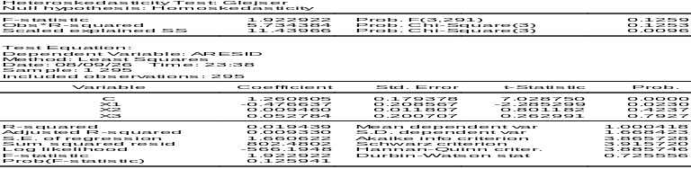
Sumber: Output Eviews versi 12, 2026
Melalui Tabel 8 ditunjukkan hasil terkait Uji Heteroskedastisitas bahwa uji ini terbebas dari gejala Heteroskedastisitas karena nilai probabilitas Obs*R-squared sebesar 0.1253 yaitu (0.12353 > 0.05). Sehingga, model regresi dalam penelitian ini layak digunakan.
Uji Autokorelasi
Uji ini dilakukan untuk dapat diketahuinya korelasi residual antara suatu periode saat ini (t) dengan periode sebelumnya (t-1). Autokorelasi dapat timbul dalam data yang saling terhubung sepanjang periode penelitian dan pengujian pada penelitian ini dilakukan dengan menggunakan Uji Lagrange Multiplier (LM Test) dengan hasil statistik Breusch-Godfrey.
- Diperolehnya nilai probab. Chi-square < 0.05 maka, H₀ ditolak H₁ diterima sehingga data dapat dikatakan tidak lolos dari gejala Autokorelasi.
- Diperolehnya nilai probab. Chi-square > 0.05 maka, H₀ diterima H₁ ditolak sehingga data dapat dikatakan lolos dari gejala Autokorelasi.
Tabel 9. Hasil Uji Autokorelasi
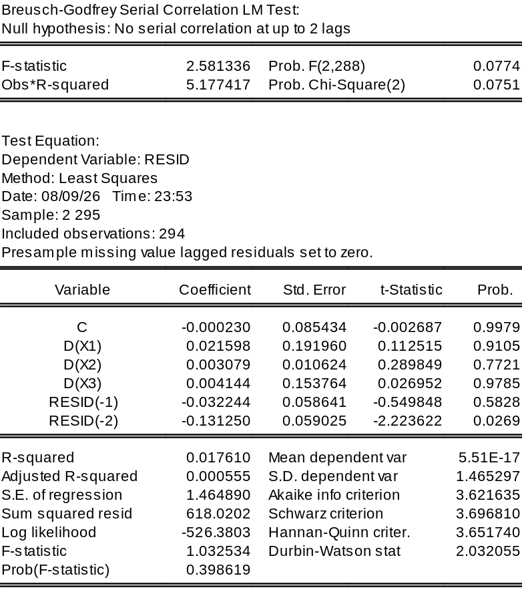
Sumber: Output Eviews versi 12, 2026
Melalui Tabel 9 ditunjukkan hasil terkait Uji Autokorelasi bahwa nilai probabilitas dari Obs*R-Squared sebesar 0.0751 dengan jumlah sampel sebanyak 295. Nilai prob. melalui Breusch-Godfrey Serial Correlation LM > 0.05 sehingga, hasil dapat disimpulkan H₀ diterima dan H₁ ditolak artinya tidak adanya masalah Autokorelasi dalam penelitian.

Uji Hipotesis
Uji Hipotesis ditujukan agar dapat diketahuinya penerimaan ataupun penolakan. Dalam hal ini, Uji Hipotesis disusun dengan dasar rumusan masalah penelitian dan kerangka berpikir yang dibuat dalam penelitian.
Persamaan Analisis Regresi Data Panel
Analisis Regresi Data Panel ditujukan untuk memprediksi nilai variabel dependen, yaitu nilai perusahaan berdasarkan nilai variabel independen dengan menggunakan kombinasi data cross section dan time series berupa data panel. Hasil analisis regresi ini yaitu koefisien regresi yang dapat menunjukkan pergerakan arah kenaikan atau penurunan yang terjadi pada variabel dependen dan besarnya pengaruh akibat perubahan nilai variabel independen.
Tabel 10. Hasil Analisis Regresi Data Panel
Sumber: Output Eviews versi 12, 2026
Melalui Tabel 10 ditunjukkan hasil terkait Uji Regresi bahwa persamaan regresi yang terbentuk sebagai berikut:
Y = 1.749920 + (-0.030511X1) + 0.057337X2 + (-0.235592X3) + e
Dari persamaan yang terbentuk berikut penjelasannya:
- Diperolehnya nilai konstanta yaitu sebesar 1.749920 yang mana dalam hal ini menunjukkan apabila variabel independen dalam penelitian yaitu green accounting, investment opportunity set, dan opini audit bernilai 0 maka, nilai variabel dependen yaitu nilai perusahaan sebesar 1.749920.
- Diperolehnya nilai regresi pada variabel green accounting yaitu sebesar -0.030511 yang mana dalam hal ini menunjukkan bahwa tiap terdapat kenaikan nilai green accounting akan mengakibatkan penurunan nilai perusahaan sebesar -0.030511.
- Diperolehnya nilai regresi pada variabel investment opportunity set yaitu sebesar 0.057337 yang mana dalam hal ini menunjukkan bahwa tiap terdapat kenaikan nilai investment opportunity set akan mengakibatkan kenaikan nilai perusahaan sebesar 0.057337.
- Diperolehnya nilai regresi pada variabel opini audit yaitu sebesar -0.235592 yang mana dalam hal ini menunjukkan bahwa tiap terdapat kenaikan nilai opini audit akan mengakibatkan penurunan nilai perusahaan sebesar -0.235592.
Uji Koefisien Determinasi
Koefisien determinasi ditujukan untuk dapat diketahuinya bagaimana model yang terpilih dapat menjelaskan variasi dalam suatu variabel dependen. Setiap variabel bebas yang digunakan dalam penelitian mampu menjelaskan nilai variabel terikat yang dalam penelitian ini yaitu nilai perusahaan. Nilai dari koefisien determinasi atau R2 yaitu ada diantara 0 dan 1. Dimana, apabila nilai dari koefisien determinasi dalam model regresi mendekati nol maka, pengaruh seluruh variabel bebas terhadap variabel terikat akan semakin kecil. Namun, apabila suatu nilai semakin mendekati angka 1 atau 100% artinya pengaruh semua variabel bebas terhadap variabel terikat akan semakin besar.
Tabel 11. Hasil Uji Koefisien Determinasi
Sumber: Output Eviews versi 12, 2026
Melalui Tabel 11 ditunjukkan hasil terkait Uji Koefisien Determinasi bahwa nilai koefisien pada model regresi tiap variabel bebas dan terikat atau nilai Adjusted R-squared sebesar 0.777663. Hasil tersebut menjelaskan bahwa besaran variasi dari tiap – tiap variabel green accounting (X1), investment opportunity set (X2), dan opini audit (X3) sebanyak 78% sedangkan, sisanya sebanyak 22% dijelaskan dengan variabel lain yang tidak masuk dalam model penelitian ini.
Uji Hipotesis secara Simultan (Uji f)
Uji ini ditujukan agar dapat diketahuinya ada atau tidaknya pengaruh antara variabel bebas dan terikat secara keseluruhan. Telah dilakukanya Uji f pada penelitian ini terkait pengaruh green accounting, investment opportunity set, dan opini audit terhadap nilai perusahaan.
- Jika F-hitung dengan nilai prob. (Prob. F-statistic) < 0.05 maka, disimpulkan H₀ ditolak dan H₁ diterima. Hal ini berarti bahwa secara simultan variabel independen berpengaruh terhadap variabel dependen.
- Jika F-hitung dengan nilai prob. (Prob. F-statistic) > 0.05, maka disimpulkan H₀ diterima dan H₁ ditolak. Hal ini berarti bahwa secara simultan variabel independen tidak berpengaruh terhadap variabel dependen. Uji f pada penelitian ini menggunakan model FEM dengan hasil sebagai berikut:

Tabel 12. Hasil Uji Hipotesis Secara Simultan (Uji f)
Sumber: Output Eviews versi 12, 2026
Melalui Tabel 12 ditunjukkan hasil terkait Uji f bahwa nilai F-hitung sebesar 17.85769 dengan nilai prob. (Prob. F-statistic) sebesar 0.00000. Sehingga, pada penelitian ini diketahui bahwa nilai prob. (Prob. F-statistic) < 0.05 maka, H₀ ditolak dan H₁ diterima yang mana pada penelitian ini menunjukkan bahwa variabel independen green accounting, investment opportunity set, dan opini audit berpengaruh secara simultan terhadap variabel dependen yaitu nilai perusahaan.
Uji Hipotesis secara Parsial (Uji t)
Uji ini ditujukan untuk dapat mengetahui ada atau tidaknya pengaruh antara variabel independen dan dependen secara parsial. Uji ini dimaksudkan Peneliti untuk mengetahui apakah variabel independen green accounting berpengaruh terhadap variabel dependen nilai perusahaan, variabel independen investment opportunity set terhadap variabel dependen nilai perusahaan, dan variabel independen opini audit terhadap variabel dependen nilai perusahaan.
Didapatnya nilai signifikasi > 0.05 maka, disimpulkan H₀ diterima dan H₁ ditolak. Sehingga, secara parsial variabel bebas tidak berpengaruh terhadap variabel terikat.
Didapatnya nilai signifikasi < 0.05 maka, disimpulkan H₀ ditolak dan H₁ diterima. Sehingga, secara parsial variabel bebas berpengaruh terhadap variabel terikat.
Uji t dalam penelitian ini menggunakan model FEM dengan hasil sebagai berikut:
Tabel 13. Hasil Uji Hipotesis Secara Parsial (Uji T)
Sumber: Output Eviews versi 12, 2026
Berikut Interpretasi dari penjelasan hasil Uji t terhadap masing – masing variabel independen terhadap variabel dependen:
- Pengaruh secara parsial variabel independen green accounting terhadap variabel dependen nilai perusahaan. Diketahui bahwa hasil Uji t pada variabel green accounting (X1), dimana nilai probabilitas 0.8836 > 0.05 maka, dapat disimpulkan H₀ diterima dan H₁ ditolak artinya variabel green accounting (X1) tidak berpengaruh terhadap variabel nilai perusahaan (Y).
- Pengaruh secara parsial variabel independen investment opportunity set terhadap variabel dependen nilai perusahaan. Diketahui bahwa hasil Uji t pada variabel investment opportunity set (X2), dimana nilai probabilitas 0.0000 < 0.05 maka, dapat disimpulkan H₀ ditolak dan H₁ diterima artinya variabel investment opportunity set (X2) berpengaruh terhadap variabel nilai perusahaan (Y).
- Pengaruh secara parsial variabel bebas opini audit terhadap variabel terikat nilai perusahaan. Diketahui bahwa hasil Uji t pada variabel opini audit (X3), dimana nilai probabilitas 0.1560 > 0.05 maka dapat disimpulkan H₀ diterima dan H₁ ditolak artinya variabel opini audit (X3) tidak berpengaruh terhadap variabel nilai perusahaan (Y).

PEMBAHASAN
Pengaruh Green accounting, Investment opportunity set, dan Opini Audit Terhadap Nilai Perusahaan.
Melalui hasil Uji f (Simultan) yang telah diuji, diketahui bahwa nilai f-hitung sebesar 17.85769 dengan nilai probabilitas (Prob. F-statistic) sebesar 0.00000 dan pada penelitian ini diketahui bahwa nilai probabilitas (Prob. F-statistic) < 0.05, maka H₀ ditolak dan H₁ diterima. Hal ini menandakan bahwa, rumusan hipotesis yang dibuat yaitu H1 dapat diterima. Sehingga, dapat disimpulkan bahwa variabel yang diteliti dan telah melewati pengujian yaitu variabel independen green accounting, investment opportunity set, dan opini audit berpengaruh secara simultan terhadap variabel dependen nilai perusahaan.
Hasil penelitian ini mengindikasikan bahwa, nilai perusahaan tidak hanya dipengaruhi oleh satu faktor saja untuk dapat memicu peningkatan atau penurunan suatu nilai perusahaan. Nilai perusahaan juga dapat dipengaruhi oleh berbagai faktor yang Peneliti gunakan seperti halnya green accounting, investment opportunity set, dan opini audit. Variabel tersebut masing – masing memiliki peran sejalan dengan digunakannya teori legitimasi dan teori stakeholder sebagai landasan dalam penelitian ini.
Nilai perusahaan menjadi indikator pengukuran kemampuan perusahaan dalam mempertahankan kelangsungan usaha dan kemampuan perusahaan dalam memberikan keyakinan kepada pemangku kepentingan. Bagian ini penting untuk dapat terus diperhatikan saat pengambilan keputusan. Nilai perusahaan yang baik dapat menunjukkan perusahaan mampu menciptakan nilai dan memperoleh kepercayaan dari pasar. Berdasarkan hasil penelitian ini, nilai perusahaan maximum sebesar 18.10736 diperoleh PT Transcoal Pacific Tbk. tahun 2021, sedangkan nilai minimum sebesar 0.197950 diperoleh PT Sumber Energi Andalan Tbk. tahun 2020. Nilai perusahaan yang diukur melalui Tobin’s Q menunjukkan bahwa, PT Transcoal Pacific Tbk. memperoleh penilaian pasar yang tinggi terhadap nilai perusahaan dibanding PT Sumber Energi Andalan Tbk. yang memperoleh penilaian pasar relatif rendah. Perbedaan tersebut tentu menunjukkan tingginya nilai yang diperoleh melalui Tobin’s Q maka, semakin baik nilai perusahaan yang tercermin dari penilaian pasar terhadap perusahaan.
Hal ini tentunya sejalan dengan teori yang digunakan Peneliti yaitu teori legitimasi, dimana peningkatan nilai perusahaan dapat terjadi apabila perusahaan mampu memberikan keyakinan kepada masyarakat bahwa aktivitas usahanya dapat dijalankan berdasarkan aturan yang berlaku dan tidak menyimpang baik secara sosial maupun lingkungan. Hal ini juga sejalan dengan teori stakeholder yang digunakan Peneliti dimana nilai perusahaan dapat meningkat kearah positif apabila perusahaan mampu memberikan keyakinan kepada pemangku kepentingan berupa tanggung jawab dalam aktivitas usahanya, kemampuan perusahaan dalam mempertahankan kelangsungan usahanya, serta kemampuan dalam menyajikan dan menyampaikan informasi perusahaan sesuai dengan keadaan yang sebenarnya.
Penerapan green accounting dalam praktik bisnis menjadi tanggung jawab perusahaan pada lingkungan sekitar tempat operasional usaha berlangsung. Green accounting diterapkan melalui pengelolaan biaya lingkungan yang ditujukan untuk mencegah dan menanggulangi masalah limbah yang timbul sebagai akibat dari aktivitas perusahaan. Dikaitkan dengan teori legitimasi, praktik tersebut dapat meningkatkan kepercayaan masyarakat karena adanya keyakinan bahwa aktivitas yang dijalankan perusahaan tidak mengabaikan lingkungan sekitar. Dikaitkan dengan teori stakeholder, green accounting terkait tanggung jawab perusahaan dalam memenuhi kebutuhan pemangku kepentingan saat mengelola permasalahan lingkungan yang ditimbulkan akibat jalannya operasional perusahaan. Penyajian dan pengungkapan green accounting dalam laporan perusahaan tentu dapat meningkatkan kepercayaan pemangku kepentingan karena perusahaan dalam menjalankan bisnisnya dilakukan secara bertanggung jawab. Hal tersebut tentu pada akhirnya dapat mendorong peningkatan nilai perusahaan.
Terkait dengan investment opportunity set berupa peluang investasi yang dimiliki perusahaan. Peluang tersebut diharapkan mampu memberikan hasil yang sebanding dari adanya pertumbuhan perusahaan. Peningkatan peluang investasi dapat tercermin dari kenaikan jumlah aset ataupun modal yang dimiliki perusahaan yang mampu meningkatkan ketertarikan investor berinvestasi sehingga, terjadi peningkatan permintaan terhadap saham perusahaan dan pada akhirnya dapat menyebabkan naiknya harga saham perusahaan di pasaran. Kenaikan harga saham dapat berkontribusi pada peningkatan nilai perusahaan karena menjadi gambaran atas penilaian positif investor terhadap kinerja dan pertumbuhan di masa depan.
Dikaitkan dengan teori legitimasi, investment opportunity set yang meningkat menggambarkan bahwa perusahaan tersebut mampu untuk bertumbuh dan berkembang di masa depan. Kemampuan tersebut dapat menjadi dasar masyarakat dalam menilai kemampuan perusahaan mempertahankan kelangsungan operasional usahanya sehingga, dapat memberikan manfaat ekonomi bagi lingkungan sekitar dan meningkatkan kepercayaan masyarakat terhadap perusahaan. Dengan demikian, perlu diperkuatnya legitimasi agar peningkatan nilai perusahaan dapat terus berlangsung. Terkait dengan teori stakeholder, investment opportunity set dengan nilai yang tinggi dapat dijadikan indikator penilaian terkait kondisi perusahaan sehingga diharapkan perusahaan dikemudian hari mampu memenuhi harapan investor ataupun pihak berkepentingan dalam mencapai keuntungan.
Opini audit yaitu terkait dengan pendapat yang diungkapkan auditor dalam menilai kewajaran laporan keuangan perusahaan berdasarkan bukti audit yang telah dikumpulkan dan dianalisis auditor. Dikaitkan dengan teori legitimasi, opini audit dapat menggambarkan tingkat kepercayaan pihak yang berkepentingan bahwa laporan keuangan tersaji dengan wajar dan sesuai standar akuntansi yang berlaku umum. Opini audit yang diungkapkan secara wajar dapat meningkatkan kepercayaan masyarakat karena menunjukkan perusahaan dalam menjalankan usahanya berdasarkan dengan aturan yang berlaku dan adanya pengendalian internal yang baik dalam aktivitasnya. Selanjutnya dikaitkan dengan teori stakeholder, opini audit merupakan informasi yang digunakan perusahaan sebagai wujud tanggung jawab terhadap pihak berkepentingan seperti halnya investor, kreditor, ataupun regulator. Adanya opini audit memberikan keyakinan informasi tersaji secara wajar dan sesuai kondisi yang sebenarnya berdasarkan penilaian yang independen sehingga, berkontribusi terhadap peningkatan nilai perusahaan.
Maka, dapat disimpulkan hasil Uji f (Simultan) dimana variabel green accounting, investment opportunity set, dan opini audit berpengaruh secara simultan terhadap nilai perusahaan karena variabel tersebut dapat meningkatkan kepercayaan masyarakat dan pihak yang berkepentingan terkait kemampuan perusahaan mempertahankan dan mengembangkan usahanya.
Pengaruh Green accounting Terhadap Nilai Perusahaan
Melalui hasil Uji t (Parsial) yang telah dilakukan peneliti, diketahui bahwa nilai probabilitas 0.8836 > 0.05 maka dapat disimpulkan H₀ diterima dan H₁ ditolak artinya variabel green accounting (X1) tidak berpengaruh terhadap variabel nilai perusahaan (Y) yang menandakan bahwa rumusan hipotesis H2 ditolak. Sehingga, dapat disimpulkan bahwa variabel yang diteliti dan telah melewati pengujian tidak berpengaruh secara parsial yaitu variabel independen green accounting tidak berpengaruh secara positif terhadap variabel dependen nilai perusahaan. Sehingga, green accounting belum mampu untuk dijadikan sebagai faktor penentu nilai perusahaan. Green accounting merupakan praktik akuntansi hijau yang memperhatikan aspek lingkungan di setiap aktivitas operasional yang dijalankan. Penerapan green accounting dalam sebuah perusahaan direalisasikan dalam bentuk pengeluaran berupa biaya konservasi ataupun biaya lingkungan hidup yang dikhususkan untuk mencegah sampai dengan menanggulangi permasalahan lingkungan yang ditimbulkan. Penerapan tersebut diharapkan dapat menjadi bentuk tanggung jawab perusahaan terhadap kelestarian lingkungan.
Dikaitkan dengan teori legitimasi, teori tersebut terkait dengan pengakuan dan dukungan masyarakat akan aktivitas perusahaan, penerapan green accounting dalam penelitian ini ternyata belum mampu untuk meningkatkan kepercayaan masyarakat sekitar akan keberlanjutan lingkungan. Sehingga, meskipun perusahaan telah mengupayakan untuk bertanggung jawab terhadap lingkungan hal tersebut belum berdampak terhadap peningkatan nilai perusahaan. Selanjutnya dikaitkan dengan teori stakeholder, teori tersebut menjelaskan terkait bagaimana perusahaan mampu memenuhi harapan pemangku kepentingan. Penerapan green accounting dalam penelitian ini ternyata belum mampu untuk dijadikan indikator yang dipertimbangkan oleh pemangku kepentingan dalam pengambilan keputusan investasi. Sehingga, adanya tanggung jawab terhadap lingkungan tersebut belum mampu meningkatkan nilai perusahaan.
Penolakan hipotesis ini terjadi karena penerapan green accounting belum mampu menjadi faktor yang membedakan nilai perusahaan. Berdasarkan hasil penelitian, sebagian besar perusahaan dalam sampel telah menerapkan green accounting sesuai dengan indikator yang telah ditentukan. Hal ini menunjukkan bahwa penerapan green accounting telah menjadi bagian dari tanggung jawab perusahaan terhadap lingkungan, terlebih dengan adanya Peraturan Pemerintah Nomor 47 Tahun 2012 dan Peraturan Presiden Nomor 98 Tahun 2021 yang mendorong perusahaan untuk memperhatikan aspek lingkungan dan pengendalian emisi. Sehingga, adanya aturan tersebut menyebabkan penerapan tanggung jawab lingkungan menjadi hal yang perlu dilakukan oleh perusahaan dan penerapan green accounting belum menjadi indikator utama yang digunakan pasar dalam memberikan penilaian terhadap nilai perusahaan. Penolakan yang terjadi terhadap hipotesis yang telah Penulis rumuskan didukung dengan hasil penelitian sebelumnya oleh Winingsih & Suripto (2025), Aswangga & Widoretno (2025), Anisah dkk. (2025), dan Ekawati (2023) yang mana menyatakan green accounting tidak berpengaruh terhadap nilai perusahaan. Namun, hasil penelitian ini bertolak belakang dengan penelitian yang dilakukan oleh Fini & Astuti (2024), Rumagit & Khomsiyah (2024), Anggraeni (2024), dan Christie dkk. (2025) dimana menyatakan green accounting berpengaruh terhadap nilai perusahaan.
Pengaruh Investment opportunity set Terhadap Nilai Perusahaan
Melalui hasil Uji t (Parsial) yang telah dilakukan Peneliti, diketahui bahwa nilai prob. 0.0000 < 0.05 maka dapat disimpulkan H₀ ditolak dan H₁ diterima artinya, variabel investment opportunity set (X2) berpengaruh terhadap variabel nilai perusahaan (Y) yang menandakan bahwa rumusan hipotesis H3 diterima. Sehingga, dapat disimpulkan bahwa variabel yang diteliti dan telah melewati pengujian berpengaruh secara parsial yaitu variabel independen investment opportunity set berpengaruh secara positif terhadap variabel dependen nilai perusahaan. Hasil penelitian ini mengindikasikan bahwa penerapan investment opportunity set dalam sebuah perusahaan memberikan pengaruh terhadap kenaikan atau penurunan nilai perusahaan yang mana mampu untuk dijadikan sebagai salah satu faktor penentu nilai perusahaan.
Diketahui adanya peluang investasi paling tinggi dimiliki oleh PT Indah Perkasa Sentosa (INPS) Tbk., pada tahun 2022 yaitu sebesar 39.64074. PT Indah Perkasa Sentosa (INPS) merupakan perusahaan distribusi bahan bakar minyak dan LPG serta adanya usaha dibidang logistik dan pergudangan dengan besaran harga saham pada tahun tersebut senilai Rp1,180, jumlah saham beredar 650,000,000 dan total nilai ekuitas yang dimiliki sebesar Rp19,348,781,292 sehingga, peluang investasi yang dimiliki senilai 39.64074. Selanjutnya, peluang investasi paling rendah dimiliki oleh PT Capitalinc Investment (MTFN) Tbk., pada tahun 2020 yaitu sebesar -84.20911. PT Capitalinc Investment (MTFN) Tbk., merupakan perusahaan sektor minyak dan gas yang mana besaran harga saham pada tahun tersebut senilai Rp50, jumlah saham beredar 31,842,082,852 dan total nilai ekuitas yang dimiliki sebesar -Rp18,906,553,817 sehingga, peluang investasi yang dimiliki senilai -84.20911.
Investment opportunity set merupakan peluang memanfaatkan kekayaan dan sumber daya yang dimiliki perusahaan dalam berinvestasi dan didapatnya keuntungan. Adanya peluang tersebut ditandai dari kenaikan atau penurunan nilai aset ataupun ekuitas yang hal ini dapat dijadikan indikator investor membuat keputusan investasi dalam sebuah perusahaan. Adanya kenaikan nilai aset atau modal dalam sebuah perusahaan tentu menjadi sinyal positif bahwa perusahaan dapat mempertahankan kelangsungan usahanya serta memiliki kemampuan untuk menghasilkan tingkat keuntungan yang tinggi. Sehingga, investor berpotensi memperoleh tingkat pengembalian yang tinggi melalui penanaman modal pada perusahaan tersebut.
Dikaitkan dengan teori legitimasi, teori tersebut terkait dengan penerimaan masyarakat agar aktivitas operasional usaha dapat terus dipertahankan. Investment opportunity set dalam penelitian ini mencerminkan peluang pertumbuhan perusahaan dan aktivitas investasi pada periode mendatang. Semakin tingginya peluang investasi perusahaan, semakin besar peluang perusahaan untuk bertumbuh. Sebaliknya, apabila peluang investasi semakin menurun, minat investor untuk berinvestasi akan semakin rendah sehingga, peluang untuk perusahaan bertumbuh akan sulit sebagai akibat minimnya minat investor untuk menanamkan modalnya karena adanya risiko kegagalan yang mungkin terjadi di masa mendatang. Terkait dengan teori stakeholder, teori tersebut menjelaskan bagaimana perusahaan harus mampu memenuhi harapan investor atau pihak yang berkepentingan dalam memperoleh keuntungan di masa depan. Peluang investasi yang ada dalam penelitian ini dapat dijadikan sebagai salah satu pertimbangan pengambilan keputusan investasi karena, nilai IOS mampu memberikan gambaran mengenai bagaimana perkembangan perusahaan yang dapat membantu peningkatan nilai perusahaan.
Penerimaan hipotesis ini terjadi karena adanya peluang investasi yang dimiliki perusahaan mampu mencerminkan adanya peluang pertumbuhan dan keuntungan perusahaan di masa yang akan datang. Pengelolaan peluang investasi yang baik dapat meningkatkan efisiensi penggunaan sumber daya serta mendukung keberlanjutan usaha, sehingga memberikan gambaran positif terhadap kemampuan perusahaan dalam menghasilkan keuntungan. Kondisi tersebut dapat meningkatkan kepercayaan investor terhadap prospek perusahaan dan mendorong peningkatan nilai perusahaan. Hal ini sejalan dengan hasil penelitian yang menunjukkan bahwa investment opportunity set berpengaruh positif terhadap nilai perusahaan, yang berarti semakin tinggi peluang investasi yang dimiliki perusahaan, semakin tinggi pula nilai perusahaan yang tercermin melalui penilaian pasar.
Penerimaan yang terjadi terhadap hipotesis yang telah Penulis rumuskan didukung dengan hasil penelitian sebelumnya oleh Sultonah & Shanti (2025), Wibowo dkk. (2026), Rahmania & Ratnasari (2024), Wijaya (2024), Zenabia & Falih (2024) yang mana menyatakan bahwa investment opportunity set berpengaruh terhadap nilai perusahaan. Namun, penelitian ini bertolak belakang dengan penelitian yang dilakukan oleh Jessica dkk. (2024), Baihaqi & Murtanto (2023), dan Angelica & Jin (2023) yang menyatakan bahwa investment opportunity set tidak berpengaruh terhadap nilai perusahaan.

Pengaruh Opini Audit Terhadap Nilai Perusahaan

Melalui hasil Uji t (Parsial) yang telah dilakukan peneliti, dapat diketahui bahwa nilai prob. 0.1560 > 0.05 dapat disimpulkan H₀ diterima dan H₁ ditolak yang mana artinya variabel opini audit (X3) tidak berpengaruh terhadap variabel nilai perusahaan (Y) menandakan bahwa rumusan hipotesis H4 ditolak. Sehingga, dapat disimpulkan variabel yang diteliti dan telah melewati pengujian tidak berpengaruh secara parsial yaitu variabel independen opini audit tidak berpengaruh secara positif terhadap variabel dependen nilai perusahaan. Hasil penelitian ini mengindikasikan bahwa adanya opini audit dalam perusahaan tidak memberikan pengaruhnya terhadap kenaikan atau penurunan nilai perusahaan. Hal ini tentu menunjukkan bahwa, opini audit belum mampu untuk dijadikan faktor penentu nilai perusahaan.
Opini audit merupakan hasil akhir dari sebuah pelaporan yang dilakukan oleh auditor setelah dilakukannya pengumpulan bukti dan analisis bukti audit secara sistematis dan juga objektif. Opini audit harus diungkapkan sesuai dengan kondisi perusahaan yang sebenarnya. Dalam penelitian ini, opini audit dikategorikan dengan membagi dua kategori penilaian yaitu, opini wajar tanpa pengecualian dan opini audit selain wajar tanpa pengecualian. Dikaitkan dengan teori legitimasi, teori ini menjelaskan bahwa kepercayaan masyarakat terhadap jalannya aktivitas perusahaan sesuai dengan aturan dan norma yang berlaku dan hal tersebut dapat diketahui melalui opini audit yang diterima perusahaan. Opini audit wajar tanpa pengecualian menunjukkan bahwa laporan keuangan telah disajikan secara wajar sesuai dengan standar akuntansi yang berlaku. Namun, hasil penelitian ini menunjukkan bahwa legitimasi yang tercermin melalui opini audit belum mampu menjadi faktor yang memengaruhi nilai perusahaan. Selanjutnya, dikaitkan dengan teori stakeholder, teori ini menjelaskan terkait kemampuan perusahaan dapat terus berlangsung apabila mampu memenuhi harapan pemangku kepentingan. Namun, hasil penelitian ini menunjukkan bahwa investor tidak menjadikan opini audit sebagai bahan pertimbangan dalam memutuskan aktivitas investasi yang akan ditanamkan dalam sebuah perusahaan. Pemangku kepentingan menggunakan faktor lain sebagai dasar pengambilan keputusan investasi, sehingga opini audit belum mampu menjadi faktor yang memengaruhi nilai perusahaan.
Penolakan hipotesis ini terjadi karena opini audit pada dasarnya memberikan informasi terkait kewajaran dari laporan keuangan yang tersaji sesuai standar yang diberlakukan, sehingga tidak secara langsung menggambarkan kemampuan perusahaan dalam meningkatkan nilai maupun prospek pertumbuhannya. Hal ini sejalan dengan standar audit yang menyatakan bahwa opini tanpa modifikasian diberikan ketika laporan keuangan telah tersaji secara wajar sesuai dengan kerangka pelaporan keuangan. Sehingga, opini audit lebih berfungsi sebagai bentuk kepercayaan atas kewajaran informasi keuangan yang disajikan perusahaan, sedangkan penilaian dari nilai perusahaan dapat dipengaruhi faktor lainnya terkait dengan pertumbuhan dan kinerja perusahaan.
Penolakan yang terjadi terhadap hipotesis yang telah Penulis rumuskan didukung dengan hasil penelitian sebelumnya oleh Syamsuri dkk. (2025), Syahreza & Fitria (2023), dan Rahma & Kusuma (2024) yang mana menyatakan bahwa opini audit tidak berpengaruh terhadap nilai perusahaan. namun, penelitian ini bertolak belakang dengan penelitian yang dilakukan oleh Suparlan dkk. (2024), Patmawati & Abbas (2024), Nurhasanah & Napisah (2024), Catherine & Tjandrakirana (2025), Septiana & Kusumawardhany (2025) yang menyatakan bahwa opini audit berpengaruh terhadap nilai perusahaan.

SIMPULAN
Penelitian ini ditujukan agar dapat diketahuinya pengaruh green accounting, investment opportunity set, dan opini audit terhadap nilai perusahaan di sektor energi yang terdaftar di BEI Tahun 2020-2024. Berdasarkan hasil pengujian, maka disimpulkan yaitu Green accounting, Investment opportunity set, dan Opini Audit Berpengaruh secara Simultan terhadap Nilai Perusahaan. Green accounting Tidak Berpengaruh terhadap Nilai Perusahaan. Investment opportunity set Berpengaruh terhadap Nilai Perusahaan. Opini Audit Tidak Berpengaruh terhadap Nilai Perusahaan.

DAFTAR PUSTAKA

Amalia, R., Hafizi, M. R., & Mubarok, A. (2024). Pengaruh Penerapan Green Accounting Dan Kinerja Lingkungan Terhadap Profitabilitas Pada Perusahaan Pertambangan Yang Terdaftar Di Bursa Efek Indonesia. Accounting Journal of Ibrahimy (AJI), 2(1), 22–37. https://doi.org/10.35316/aji.v2i1.4747
Angelica, F., & Jin, T. F. (2023). Investment Opportunity Set, Rasio Keuangan, Kepemilikan Saham, Ukuran Dan Nilai Perusahaan. E-Jurnal Akuntansi Tsm, 3(1), 131–142. https://jurnaltsm.id/index.php/EJATSM
Anggraeni, L. (2024). Pengaruh Carbon Emission Disclosure, Carbon Performance, Green Accounting, & Intellectual Capital Terhadap Kinerja Keuangan Perusahaan. Jurnal Ekonomi Trisakti, 4(2), 51–62. https://dx.doi.org/10.25105/jet.v4i2.19496
Anisah, Septiawati, R., & Puspitasari, M. (2025). Pengaruh Green Accounting, Csr, Dan Inovasi Berkelanjutan Terhadap Nilai Perusahaan Pada Perusahaan Manufaktur Sektor Energi Periode 2019-2023. JIAI (Jurnal Ilmiah Akuntansi Indonesia), 10(1), 23–42. https://doi.org/10.32528/jiai.v10i1.3115
Anwar, & Nursan, M. (2025). Buku Ajar Analisis Regresi Data Panel Dengan Aplikasi Eviews (1st ed.). Pustaka Bangsa (Anggota IKAPI). https://pustakabangsa.com/
Apa Itu “Net Zero” yang Jadi Sorotan Saat Krisis Iklim Kian Parah? (2024). CNN Indonesia. https://www.cnnindonesia.com/teknologi/20241113114045-641-1166067/apa-itu-net-zero-yang-jadi-sorotan-saat-krisis-iklim-kian-parah
Ariyani, N., Putra, A. P., & Purwanto. (2024). Pengaruh Profitabilitas dan Investment opportunity set terhadap Nilai Perusahaan dengan Kebijakan Dividen sebagai Variabel Moderasi. Business and Economics Conference in Utilization of Modern Technology, 615–624. https://doi.org/10.31603/conference.12045
Aswangga, F. B., & Widoretno, A. A. (2025). Penerapan Green Accounting, Profitabilitas, dan Good Corporate Governance Terhadap Nilai Perusahaan (Studi Kasus Perusahaan Sektor Food and Beverage yang Terdaftar di Bursa Efek Indonesia Tahun 2021-2023). RATIO: Reviu Akuntansi Kontemporer Indonesia, 6(1), 61–76. https://doi.org/10.30595/ratio.v6i1.23922
Baihaqi, M. A., & Murtanto. (2023). Pengaruh Investment Opportunity Set, Pertumbuhan Perusahaan, Profitabilitas, Dan Kualitas Laba Terhadap Nilai Perusahaan (Studi Empiris Pada Perusahaan Sektor Transportasi, Logistik Dan Infrasturktur Yang Terdaftar Di Bursa Efek Indonesia). Jurnal Ekonomi Trisakti, 3(1), 1881–1888. https://dx.doi.org/10.25105/jet.v3i1.16385
Christie, H., Rahayu, M., Indriati, L., & Wanialisa, M. (2025). Pengaruh Green Accounting Dan Environmental Accounting Terhadap Nilai Perusahaan Melalui Strategi Bisnis. Aliansi: Jurnal Manajemen & Bisnis, 20(1), 59–69. https://doi.org/10.46975/495nf141
Dewi, C. G., & Purnamawati, I. G. A. (2024). Pengaruh Investment Opportunity Set, Ukuran Perusahaan, dan Pertumbuhan Perusahaan terhadap Nilai Perusahaan Manufaktur Sektor Industri Barang Konsumsi yang Terdaftar di BEI (Tahun 2019-2021). VJRA, 13(1), 27–42. https://doi.org/10.23887/vjra.v13i1.74042
Ekawati, A. S. (2023). Pengaruh Penerapan Green Accounting Melalui Profitabilitas Sebagai Variabel Mediasi Terhadap Nilai Perusahaan. Media Akuntansi Dan Perpajakan Indonesia (MAPI), 5(1), 57–82. https://doi.org/10.37715/mapi.v5i1.4164
Fini, S., & Astuti, C. D. (2024). The Effect Of Green Accounting On Firm Value Pengaruh Green Accounting Terhadap Nilai Perusahaan. COSTING: Journal of Economic, Business and Accounting, 7(3), 5751–5766. https://doi.org/10.31539/costing.v7i3.9130
Firdarini, K. C., & Safaatun, D. (2022). Pengaruh Opini Audit, Profitabilitas, Likuiditas, Dan Solvabilitas Terhadap Nilai Perusahaan (Studi Kasus Pada Perusahaan Food and Beverage). Kajian Bisnis Sekolah Tinggi Ilmu Ekonomi Widya Wiwaha, 30(2), 87–100. https://doi.org/10.32477/jkb.v30i2.363
Himawan, A. A., Mulyadi, D., & Yanti. (2025). Pengaruh Green Accounting Terhadap Profitabilitas Pada Perusahaan Pertambangan. Jurnal Bisnis Dan Manajemen, 5(2), 66–78. https://doi.org/10.32509/jmb.v5i2.6095
Ishlah, R. N., & Natsir, K. (2023). The Effect of Financial Performance, Tax Avoidance, and Investment opportunity set on Firm Value in The Agricultural Sector. International Journal of Application on Economics and Business (IJAEB), 1(1), 673–683. https://doi.org/10.24912/ijaeb.v1i1.673-683
Laurensia, V. C., Purwaningrum, S., & Upiniarti. (2023). Pengaruh Pengungkapan Sustainabilty Report, Ukuran Perusahaan Dan Kesempatan Investasi Terhadap Nilai Perusahaan. Jurnal Ilmiah Raflesia Akuntansi Volume 9 Nomor 2 Tahun 2023, 9(2), 117–126. https://doi.org/10.53494/jira.v9i2.275
Monica, S., & Sulfitri, V. (2023). Pengaruh Green Accounting, Corporate Social Responsibility Dan Financial Distress Terhadap Nilai Perusahaan Pada Perusahaan Manufaktur Sektor Consumer Goods Yang Terdaftar Di Bei 2019-2021. Jurnal Ekonomi Trisakti, 3(2), 3035–3048. https://doi.org/10.25105/jet.v3i2.17999
Nurhasanah, I., & Napisah. (2024). Pengaruh Sales Growth, Kualitas Audit dan Opini Audit Terhadap Nilai Perusahaan dengan Ukuran Perusahaan Sebagai Pemoderasi. Kompartemen : Jurnal Ilmiah Akuntansi, 22(1), 157–178. https://doi.org/10.30595/kompartemen.v22i1.23120
Oktiara, K., & Effriyanti, E. (2024). Pengaruh Green Accounting, Corporate Social Responsibility (CSR), dan Struktur Modal Terhadap Nilai Perusahaan (Studi Empiris pada Perusahaan Sektor Energi di Bursa Efek Indonesia Tahun 2018 – 2022). MANTAP: Journal of Management Accounting, Tax and Production, 2(2), 1125–1136. https://doi.org/10.57235/mantap.v2i2.3609
Park, K. H., & Byun, J. (2022). Board diversity, IPO underpricing, and firm value: Evidence from Korea. Global Business & Finance Review (GBFR), 27(1), 65–82. https://doi.org/10.17549/gbfr.2022.27.1.65
Patmawati, P., & Abbas, D. S. (2024). The Effect Of Financial Distress, Leverage, Audit Opinion, Audit Delay, On Firm Value. Simposium Ilmiah Akuntansi 5, 521–528. https://sia-iaikpd.fdaptsu.org/index.php/sia/article/view/124
Puspawijaya, D. A., & Sasongko, N. (2021). Pengaruh Leverage, Profitabilitas, Kualitas Audit, Opini Auditor, Kebijakan Dividen Terhadap Nilai Perusahaan. Seminar Nasional Akuntansi Dan Call for Paper, 1(1). https://doi.org/10.33005/senapan.v1i1.231
Rahmania, D., & Ratnasari, F. (2024). Pengaruh Investment Opportunity Set, Total Asset Turn Over, dan Pertumbuhan Perusahaan Terhadap Nilai Perusahaan. MANTAP: Journal of Management Accounting, Tax and Production, 2(2), 983–995. https://doi.org/10.57235/mantap.v2i2.3458
Rumagit, V. Z., & Khomsiyah. (2024). Green Accounting, Green Intellectual Capital Dan Pengungkapan Corporate Sosial Responbility (Csr) Meningkatkan Firm Value Pada Industri Food & Baverage. Jurnal Ekonomi Trisakti, 4(1), 443–452. https://doi.org/10.25105/jet.v4i1.19398
Santoso, S. B., Abbas, D. S., Ramadhani, I., Indriyani, & Nurkamilah, S. (2025). Pengaruh Financial Distress, Leverage, Opini Audit, Audit Delay Terhadap Nilai Perusahaan. Jurnal Akuntansi, Manajemen Dan Ekonomi Islam (JAM-EKIS), 8(1), 321–334. https://doi.org/10.36085/jam-ekis
Sanusi, Indrabudiman, A., & Napisah. (2023). Pengaruh Rasio Profitabilitas, Rasio Leverage, dan Pengungkapan Good Corporate Governance Terhadap Nilai Perusahaan. Ekonomi, Keuangan, Investasi Dan Syariah (EKUITAS), 4(4), 1191–1198. https://doi.org/10.47065/ekuitas.v4i4.3109
Sari, D. P., & Damayanti, R. (2024). Pengaruh Green Accounting dan Struktur Modal Terhadap Nilai Perusahaan (Studi Empiris pada Perusahaan Industrial yang Terdaftar di Bursa Efek Indonesia (BEI) Tahun 2018-2022). SAKOLA: Journal of Sains Cooperative Learning and Law, 1(2), 893–906. https://doi.org/10.57235/sakola.v1i2.3541
Sugiartha, I. P., & Dewi, G. A. K. R. S. (2025). Pengaruh Green Accounting, Corporate Social Responsibility, Dan Opini Audit Terhadap Nilai Perusahaan Sektor Energy Dan Sektor Basic Materials Yang Terdaftar Di Bursa Efek Indonesia Tahun 2020-2022. JIMAT (Jurnal Ilmiah Mahasiswa Akuntansi) Universitas Pendidikan Ganesha Vol : 16 No : 04 Tahun 2025, 16(4), 895–906. https://doi.org/10.23887/jimat.v16i04.82713
Sugiyarti, L., Pujiyanto, Sutandijo, Asmilia, N., & Hanah, S. (2023). Nilai Perusahaan: Arus Kas Operasional, Corporate Social Responsibility And Green Accounting. JURNAL ILMIAH M-PROGRESS, 13(2), 150–164. https://doi.org/10.35968/m-pu.v13i2.1068
Suparlan, Misbahruddin, Amalia, B. N., & Rahman, F. (2024). Pengaruh Kepemilikan Saham Asing, Opini Audit, Dan Pengungkapan Sukarela Terhadap Nilai Perusahaan Pada Sektor Logam Dan Mineral Yang Terdaftar Di Bursa Efek Indonesia (Bei) Periode 2021-2023. Jurnal Ganec Swara, 18(4), 2141–2146. https://doi.org/10.35327/gara.v18i4.1170
Suteja, J., Gunardi, A., Alghifari, E. S., Susiadi, A. A., Yulianti, A. S., & Lestari, A. (2023). Investment Decision and Firm Value: Moderating Effects of Corporate Social Responsibility and Profitability of Non-Financial Sector Companies on the Indonesia Stock Exchange. Journal of Risk and Financial Management, 16(1), 1–13. https://doi.org/10.3390/jrfm16010040
Syamsuri, Suripto, & Purba, S. H. (2025). The Influence of The Audit Commitee, Audit Opinion and Auditor Switching on Firm Value. EAJ (Economic and Accounting Journal), 8(2), 126–133. https://doi.org/10.32493/eaj.v8i2.y2025.p126-133
Wibowo, G., Pratomo, D., & Etika, C. (2026). Investment Opportunity Set, Firm Growth, and Profitability on Firm Value: The Moderating Role of CSR in Indonesian Manufacturing Firms (JII). Golden Ratio Of Auditing Research, 6(1), 117–133. https://doi.org/10.52970/grar.v6i1.1461
Wijaya, T. (2024). Pengaruh Investment Opportunity Set (IOS) dan Leverage terhadap Nilai Perusahaan Sektor Industri Barang Baku. Jurnal Perspektif, 22(2), 15–21. https://doi.org/10.31294/jp.v17i2
Winingsih, W., & Suripto. (2025). Pengaruh Green Accounting, Green Intellectual Capital dan Corporate Social Responsibility Terhadap Nilai Perusahaan. J-CEKI: Jurnal Cendekia Ilmiah, 4(3), 2228–2246. https://doi.org/10.56799/jceki.v4i3.8182
Zenabia, T., & Falih, L. S. (2024). Pengaruh Firm Size dan Investment Opportunity Set Terhadap Firm Value Dengan Variabel Moderasi Earning Quality. Journal of Economics, Bussiness and Management Issues, 2(1), 109–122. https://doi.org/10.47134/jebmi.v2i1.545

